3. Знайти розв’язок матричної гри геометричним способом

T - знак транспонування!

№ | A | № | A
 | 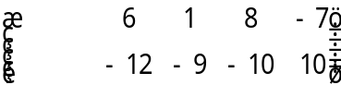 | 17 | 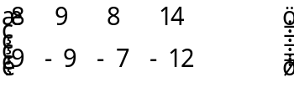
 | 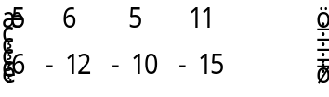 | 18 | 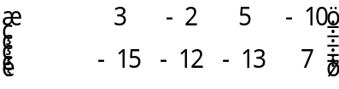
 | 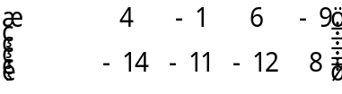 | 19 | 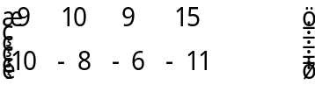
 | 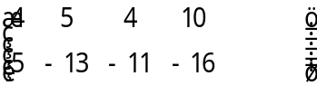 | 20 | 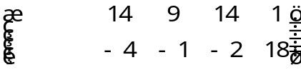
 | 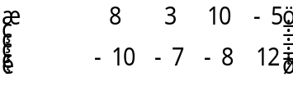 | 21 | 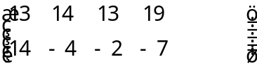
 | 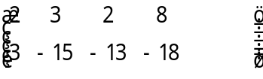 | 22 | 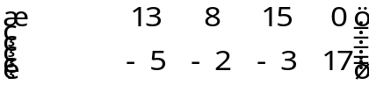
 | 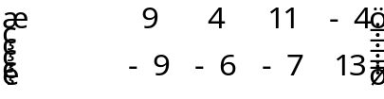 | 23 | 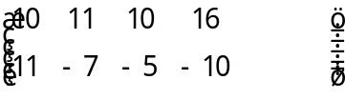
 | 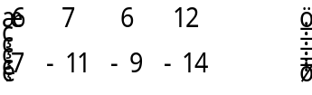 | 24
 | 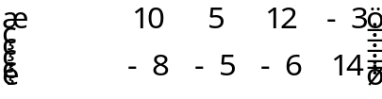 | 25 | 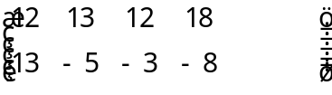
 | 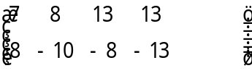 | 26 | 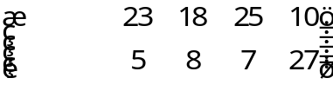
 | 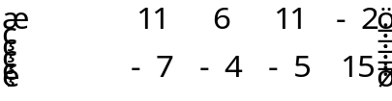 | 27 | 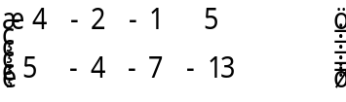
 | 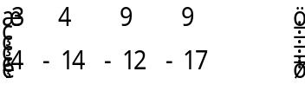 | 28 | 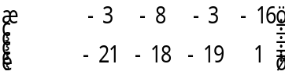
 | 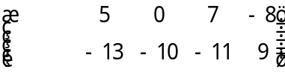 | 29 | 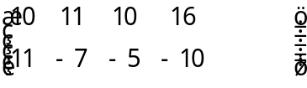
 |  | 30
 |  | 31
16 |  | 32

